Câu 1: Câu nào sau đây sai về khí quản ?

1. Chạy tiếp theo thanh quản từ bờ dưới sụn nhẫn
2. Là đường dẫn khí, nối từ thanh quản đến 2 phế quản gốc
3. Là một ống hình trụ dẹt, dài 11-12cm
4. **Chạy từ ngang mức đốt sống cổ VI đến ngang mức thân đốt sống ngực V-VI thì chia thành 2 phế quản gốc**

Câu 2: Câu nào sau đây đúng về khí quản?

1. **Cấu tạo gồm 20 vòng sụn hình chữ C xếp chồng lên nhau, nối bởi các dây chằng**
2. Mặt sau khí quản có các lồi ngăn cách nhau bởi các rãnh
3. Nằm trên đường giữa nhưng hơi lệch sang trái
4. Đường kính khoảng 21mm

Câu 3: Chọn câu đúng khi nói về khí quản?

1. Là một ống dài hình trụ khép kín
2. Mặt trong thường nhẵn, có màu hồng và nhìn rõ các gờ vòng ngang của các sụn
3. Nơi khí quản tận hết có 2 lỗ của hai phế quản chính ngăn cách nhau bởi một mào gọi là cựa khí quản
4. **Cả B và C đúng**

Câu 4: Mô tả đúng về vị trí của khí quản ở cổ

1. Nằm trước thực quản, giữa ba bó mạch cảnh, sau eo tuyến giáp và các cơ dưới móng
2. **Nằm trước thực quản, giữa hai bó mạch cảnh, sau eo tuyến giáp và các cơ dưới móng**
3. Nằm trước thực quản, giữa hai bó mạch cảnh, dưới eo tuyến giáp và các cơ dưới móng
4. Nằm trước thực quản, giữa ba bó mạch cảnh, dưới eo tuyến giáp và các cơ dưới móng

Câu 5: Các cơ dưới móng không che kín mặt trước khí quản mà để hở một khe gọi là?

1. Khe khí quản
2. Khe mở khí quản
3. **Trám mở khí quản**
4. Trám khí-phế quản

Câu 6: Ở ngực, khí quản nằm trong vùng nào của trung thất?

1. Trung thất trước
2. Trung thất giữa
3. Trung thất sau
4. **Trung thất trên**

Câu 7: Động mạch cung cấp máu cho khí quản là?

1. **Động mạch giáp dưới ở trên, các nhánh phế quản của động mạch chủ ngực ở dưới**
2. Động mạch giáp trên ở trên, các nhánh phế quản của động mạch chủ ngực ở dưới
3. Động mạch giáp dưới ở trên, các nhánh khí quản của động mạch chủ ngực ở dưới
4. Động mạch giáp trên ở trên, các nhánh khí quản của động mạch chủ ngực ở dưới

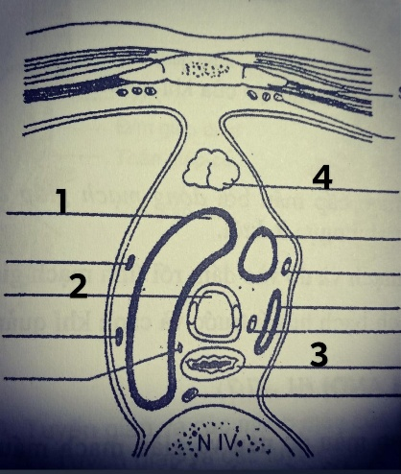Câu 8: Gọi tên các cấu trúc được đánh số?

1 **Cung** **động** **mạch chủ** 2 **Khí** **quản** 3 **Thực quản** 4 **Tuyến ức**

Câu 9: Lớp niêm mạc lót mặt trong khí quản thuộc loại thượng mô trụ có lông và có nhiều tuyến gọi là?

1. Tuyến nhầy
2. **Tuyến khí quản**
3. Tuyến pha
4. Tuyến Tarsal

Câu 10: Khí quản cùng với tuyến giáp và cấu trúc nào nữa nằm trong bao tạng?

1. Thanh quản
2. Xương ức
3. **Thực quản**
4. Động mạch tuyến giáp

Câu 11: Chọn câu sai?

A. Một vật từ bên ngoài thường đi vào phế quản chính bên phải hơn bên trái.

**B. Phế quản chính phải vào rốn phổi rồi tách ra phế quản thùy trên.**

C. Phế quản chính phải rộng hơn, ngắn hơn và thẳng đứng hơn phế quản chính trái.

D. Tại rốn phổi, động mạch phổi phải nằm dưới phế quản thùy trên và trước phế quản chính.

Câu 12: Vị trí của ngã 3 khí- phế quản?

A. Ngang đốt sống ngực VI.

B. Ngang đĩa gian các đốt sống ngực V-VI.

C. Ngang đốt sống ngực V.

**D.** **Ngang đĩa gian các đốt sống ngực IV-V.**

Câu 13: Niêm mạc phủ phế quản chính không có thành phần nào sau đây?

A. Lớp biểu mô hình trụ giả tầng có lông chuyển.

B. Các tế bào hình cốc.

**C. Xen kẽ các vùng biểu mô lát tầng.**

D. Tuyến nhầy.

Câu 14: Phát biểu đúng về cựa khí quản?

**A. Là 1 gờ lồi lên ở mặt trong nơi chia đôi của khí quản thành 2 phế quản gốc.**

B. Là 1 gờ ở mặt ngoài ngã 3 khí- phế quản.

C. Không thuộc sụn phế quản.

D. Là thành của hai phế quản chính.

Câu 15: Các hạt bụi trong không khí đi vào phổi:

A. Bị các lông chuyển đẩy lên đường hô hấp trên và ra ngoài qua miệng hoặc mũi.

B. Bị các chất nhầy bao phủ đường dẫn khí bắt giữ lại.

**C. Dính vào dịch nhầy, lông chuyển đẩy lên hầu và ra ngoài theo phân.**

D. Tiếp tục đi vào các phế nang.

Câu 16: Phát biểu sai về Sự phân chia của cây phế quản?

A. Phế quản chính--> Phế quản phân thùy--> Phế quản hạ phân thùy -->...--> phế quản tiểu thùy--> tiểu thùy phổi.

B. Tiểu thùy phổi là một đơn vị cơ sở của phổi.

**C. Cả phế quản và tiểu phế quản ho hấp đều có một lớp sợi sụn.**

D. Phế quản lớp cơ mỏng (khi co thắt đột ngột gây khó thở).

Câu 17: Các phế quản phân thùy thuộc thùy trên phổi trái.

**A.** **Phân thùy lưỡi trên, phân thùy lưỡi dưới.**

B. Phân thùy đỉnh, phân thùy sau.

C. Phân thùy đỉnh - sau, phân thùy đỉnh dưới.

D. Phân thùy đỉnh, phân thùy dưới đỉnh.

Câu 18: Phát biểu đúng khi nói về động mạch phổi?

**A. Do phế quản phải dài hơn, to hơn phế quản trái nên ĐM phế quản phải dài và to hơn ĐM phế quản trái.**

B. Động mạch phổi phải lên trên bắt chéo trước phế quản chính rồi chui vào rốn phổi phía trên phế quản thùy bên.

C. Động mạch phổi trái chui vào rốn phổi ở dưới phế quản thùy trên đi trước phế quản rồi ra phía ngoài và cuối cùng ở sau phế quản.

D. Động mạch phổi phải và trái đều tách ra từ động mạch chủ.

Câu 19: Phát biểu sai khi nói về Sunfactant?

A. Giúp phế nang không bị xẹp.

**B.** **Do tế bào phế nang loại I tiết ra.**

C. Làm giảm sức căng bề mặt.

D. Tạo thành một lớp lót bề mặt trong phế nang.

Câu 20: Mạch nào có chức năng dẫn máu đi nuôi dưỡng cho cây phế quản và mô phổi?

A. Động mạch phổi.

B. Tĩnh mạch phổi.

C. Tĩnh mạch phế quản.

**D.** **Động mạch phế quản.**

Câu 21: Thành phần thuộc cuống phổi chức phận?

**A.** **Phế quản chính.**

B. Đám rối thần kinh tự chủ của phổi.

C. Động mach phế nang.

D. Các hạch bạch huyết.

Câu 22: Phát biểu sai khi nói về cấu trúc rốn phổi?

A. Tĩnh mạch phổi trên nằm trước, ngay sau đó là động mạch phổi và phế quản chính.

**B. Phế quản chính là cấu trúc thấp nhất của rốn phổi.**

C. Động mạch phổi phải nằm trước phế quản chính.

D. Động mạch phổi trái nằm trên phế quản chính.

Câu 23: Hệ số nở của phổi là gì?

A. Số ml phổi nở ra thêm khi hít vào bình thường.

**B. Số ml phổi nở ra thêm dưới tác dụng của một đơn vị áp suất.**

C. Số ml phổi nở ra thêm khi hít vào gắng sức.

D. Số ml phổi nở ra thêm tối đa.

Câu 24: Phát biểu sai về hình ảnh Xquang của phổi?

**A. Phổi mờ vì chứa nhiều không khí nên ít cản tia X hơn tim.**

B. Hình ảnh phổi quấn lấy bóng tim ở giữa.

C. Bóng rốn phổi trái bé hơn, hẹp hơn và cao hơn bóng rốn phổi phải.

D. Mất ngách sườn hoành của màng phổi khi có tràn dịch màng phổi.

Câu 25: Vị trí phân đôi động mạch phổi thành động mạch phổi phải và trái?

A. Đĩa gian các đốt sống ngực IV-V.

B. Ngang đốt sống ngực IV.

**C. Ngang đốt sống ngực V..**

D. Ngang đốt sống ngực VI.

Câu 26: Sụn lớn nhất của thanh quản?

**A. Sụn giáp.**

B. Sụn nhẫn.

C. Sụn nắp.

D. Sụn phễu.

Câu 27: Đặc điểm của sừng trên và sừng dưới sụn giáp lần lượt là

A. Khớp với sụn nhẫn, dây chằng giáp móng bám vào.

**B. Dây chằng giáp móng bám vào, khớp với sụn nhẫn.**

C. Khớp với sụn phễu, dây chằng giáp móng bám vào.

D. Dây chằng giáp móng bám vào, khớp với sụn phễu.

Câu 28: Đặc điểm không phải của sụn nắp?

A. Sụn đơn hình chiếc lá nằm trên đường giữa phía sau sụn giáp.

B. Cuống nắp nằm trước dưới, gắn vào mặt trong sụn giáp.

**C. Nằm trước gốc lưỡi.**

D. Có chức năng đậy kín lỗ tiền đình.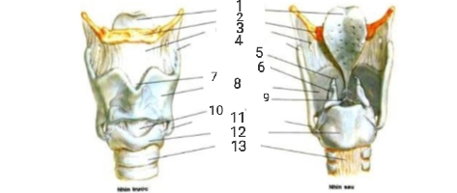

Câu 29-41: Chú thích hình sau

1. Sụn nắp.

2. Xương móng.

3. Màng giáp móng.

4. Sừng trên sụn giáp.

5. Sụn sừng.

6. Sụn phễu.

7. Khuyết sụn giáp.

8. Sụn giáp.

9. Dâu chằng thanh âm.

10. Màng nhẫn giáp.

11. Sừng sau sụn giáp.

12. Sụn nhẫn.

13. Khí quản.

Câu 42: Mặt trung thất của phổi phải, ở ngay sau rãnh phổi có một rãnh lõm. Rãnh lõm này được tạo bởi thành phần nào?

**A. Thực quản.**

B. Động mạch chủ.

C. Tĩnh mạch đơn.

D.Tĩnh mạch chủ trên.

Câu 43: Cơ nào có chức năng mở khe thanh môn?

A. Cơ nhẫn giáp.

B. Cơ nhẫn phễu bên.

**C. Cơ nhẫn phễu sau.**

D. Cơ liên phễu.

Câu 44: Dây thần kinh nào chi phối hầu hết cơ thanh quản?

A. TK thanh quản trên.

B. Tk thanh quản dưới.

**C. TK quặt ngược.**

D. TK số IX.

Câu 45: Thần kinh chi phối cơ nhẫn giáp?

**A. TK thanh quản trên.**

B. TK thanh quản dưới.

C. TK quặt ngược.

D. TK số IX.

Câu 46: Chức năng của mũi là?

1. Cơ quan đầu tiên của hệ hô hấp mà không khí phải đi qua để vào phổi
2. Nơi bắt đầu của quá trình làm ấm, làm ẩm, lọc sạch không khí
3. Cơ quan khứu giác và phát âm
4. **Cả 3 chức năng trên**

Câu 47 : Câu nào sau đây sai khi nói về mũi?

1. Ba phần hợp nên mũi là: mũi ngoài, ổ mũi và xoang cạnh mũi
2. Mũi ngoài là phần mũi lộ ra ở chính giữa mặt
3. Ổ mũi được vách mũi chia dọc thành 2 ngăn
4. **Xoang sàng là xoang lớn nằm trong thân xương sàng**

Câu 48: Câu nào sau đây sai khi miêu tả về mũi ngoài?

1. **Nơi gặp nhau của 2 mặt bên tháp mũi trên đường giữa là một gờ tròn gọi là gốc mũi**
2. Các mặt bên tháp mũi mở rộng và tận cùng ở phía dưới tại các cánh mũi
3. Ở phía trước, ở 2 bên đỉnh mũi có 2 lỗ mũi trước, ngăn cách nhau bởi vách mũi
4. Khung sụn nâng đỡ mũi bao gồm: sụn cách mũi lớn và nhỏ, sụn mũi bên, sụn phụ và sụn vách mũi

Câu 49: Chọn câu trả lời đúng về ổ mũi?

1. Tiền đình mũi là phần trước của mỗi ngăn ổ mũi, nằm ngay sau lỗ mũi trước
2. Thành trên ổ mũi do xương mũi, xương trán, mảnh sàng và mảnh ngang xương khẩu cái tạo nên
3. Thành ngoài ổ mũi là một thành trơn nhăn, có ba xoăn mũi
4. **Vùng nằm trên xoăn mũi trên là ngách mũi trên**

Câu 50: Ngách mũi giữa không phải là nơi đổ vào của xoang nào?

1. Xoang trán
2. Nhóm xoang sàng giữa-trước
3. Xoang hàm trên
4. **Xoang sàng sau**

Câu 51: Chọn câu sai khi nói về thần kinh khứu giác?

1. Thần kinh khứu giác truyền về não cảm giác về mùi
2. Các tế bào nguyên ủy của thân khứu giác nằm trong niêm mạc khứu giác
3. **Các tế bào cảm thụ khứu giác là các nơron 1 cực**
4. Các sợi thần kinh khứu giác không có myelin mà được bọc bằng tế bào Schwam

Câu 52: Xoang nào trong các xoang mũi có mủ dễ bị ứ đọng do đáy thấp hơn nền hốc mũi?

1. **Xoang hàm trên**
2. Các tiểu xoang sàng
3. Xoang trán
4. Xoang bướm

Câu 53: Xoang bướm nằm trong thân xương bướm và đổ vào ngách nào

1. **Ngách mũi trên**
2. Ngách mũi giữa
3. Ngách mũi dưới
4. Ngách bướm-sàng

Câu 54: Ổ mũi được cấp máu bởi mấy động mạch, đó là gì?

1. Một động mạch: động mạch sàng sau
2. **Hai động mạch: động mạch sàng trước, động mạch bướm-khẩu cái**
3. Ba động mạch: động mạch sàng sau, động mạch bướm-khẩu cái, động mạch hàm trên
4. Hai động mạch: nhánh của động mạch mắt, động mạch bướm-sàng

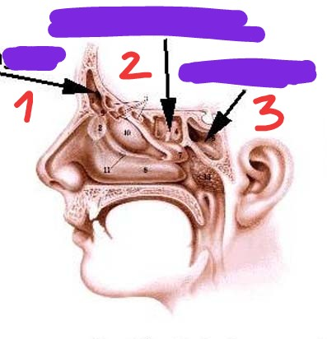Câu 55: Mũi tên số mấy chỉ vào cấu trúc xoang bướm?

1. 1
2. 2
3. **3**
4. Cả 3 đều không phải

Câu 56: Điền tên cho các chú thích đánh số trong hình dưới đây?

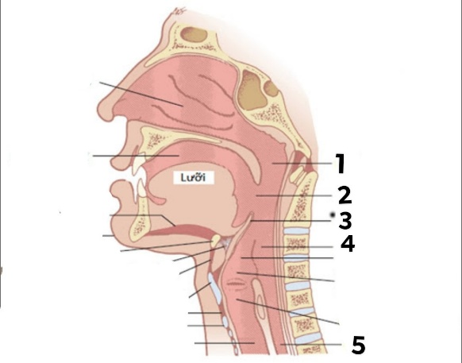

1 **Tỵ hầu** 2 **Khẩu hầu**  3 **Nắp thanh môn** 4 **Thanh hầu** 5 **Thực quản**

Câu 57: Cấu trúc nào của tỵ hầu bị viêm có thể gây bít lỗ, ù tai và nhiễm trùng lan đến tai giữa?

1. **Hạnh nhân vòi**
2. Hạnh nhân hầu
3. Hạnh nhân lưỡi
4. Hạnh nhân khẩu cái

Câu 58: Cấp máu cho hầu là?

1. **Các nhánh của động mạch cảnh ngoài, động mạch mặt và động mạch hàm trên**
2. Các nhánh của động mạch cảnh trong, động mạch hàm trên
3. Các nhánh của động mạch cảnh trong, động mạch mặt và động mạch hàm trên
4. Các nhánh của động mạch cảnh, động mạch hàm trên và động mạch thực quản

Câu 59: Câu nào sau đây sai khi nói về cơ khít hầu?

A, Chia ra làm 3 loại: cơ khít hầu trên, cơ khít hầu giữa, cơ khít hầu dưới

B. Cơ khít hầu trên bám vào hai mảnh chân bướm

C. Cơ khít hầu giữa bám vào các sừng xương móng

**D. Cơ khít hầu dưới bám vào mặt sau của sụn giáp, mặt bên của sụn nhẫn, dây chằng giáp nhẫn**

Câu 60: Các tĩnh mạch hầu đổ về đám rối tĩnh mạch hầu rồi đổ về?

**A, Tĩnh mạch cảnh trong**

B. Tĩnh mạch cảnh ngoài

C. Tĩnh mạch cổ

D. Tĩnh mạch dưới đòn